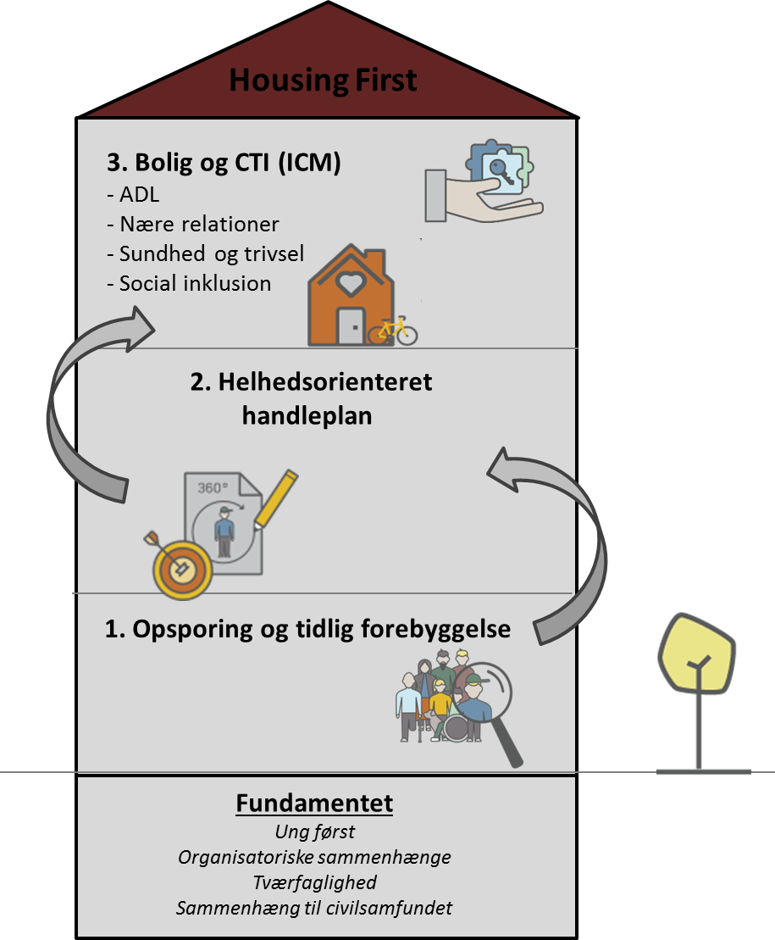

FIGUR 1. (Fra ansøgningsvejledningens pkt. 7)

